Adrià Benedicto, Ferran Barba i Sonia Ben.
Exposició oral del resum de la classe número 2 del 26/10/2010 de l’assignatura de Dibuix i tècniques grafico-plàstiques.

- Hola bon dia, jo sóc l’Adrià i us presento als meus companys la Sonia i en Ferran.

- Us farem un exposició oral del resum de la classe anterior de l’assignatura de Dibuix i tècniques Grafico- plàstiques impartida pel professor Josep Moreno, la qual tractava del contingut del currículum de les assignatures que ens ocupen.

- Al començar la classe sens va encarregar la lectura del text Els Límits del dibuix Ensenyar a Dibuixar el qual sens enviaria per mail.

- Es va passar el full d’assistència per a que signéssim

- Llavors La Laura en Marc i l’Alexandre ens van fer una breu exposició oral sobre la primera classe de l’assignatura sobre els continguts, l’avaluació i una activitat de tipologies de professors.

- Abans de procedir a fer una activitat sobre el contingut del currículum el professor va fer un incís sobre l’estructura de les assignatures de Batxillerat.

- Part comuna: és la part formada per les matèries cursades per tot l'alumnat. 2 crèdits a 1er i 2 crèdits a 2on
- Part diversificada: és la part formada per les matèries de:

  - Modalitat: són les matèries específiques de cada modalitat:
  - Optatives: són matèries que completen els estudis comuns i de modalitat. S’oferten des de el centre
  - Treball de recerca: l'alumnat ha de fer un treball de recerca sobre un tema que hagi triat ell mateix i orientat per un professor.
Les modalitats del batxillerat són:
a. Arts
b. Ciències i tecnologia l’assignatura de Dibuix Tècnic forma part d’aquesta modalitat.
c. Humanitats i ciències socials

- Les matèries optatives tenen 4 crèdits. Dibuix artístic 2 anys 8 crèdits la resta d’un any
- Una assignatura de modalitat es pot passar a optativa
- Dins la Modalitat Artístic totes les assignatures fan un total de 60 crèdits.
- Si es posen a 2º curs es pot fer a selectivitat excepte l’assignatura de Volum i tècniques grafico-plàstiques.

- Adjuntem més informació d’interés que no es va dir a classe:

Descripció curricular
La modalitat d’arts consta d’una part comuna, integrada per les matèries comunes i la tutoria, i una part diversificada, composta per les matèries de modalitat, les matèries optatives i el treball de recerca. L’alumne/a ha de triar un mínim de sis matèries de modalitat i almenys cinc han de ser de la modalitat d’arts. Una vegada escollides les matèries de la modalitat, els estudiants han de completar l’horari amb assignatures de la mateixa modalitat, d’altres modalitats, o amb matèries optatives.

Estructura del batxillerat
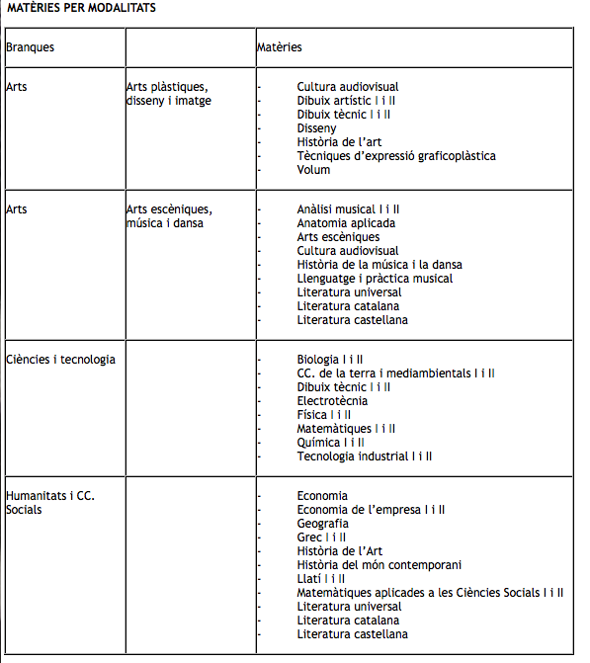
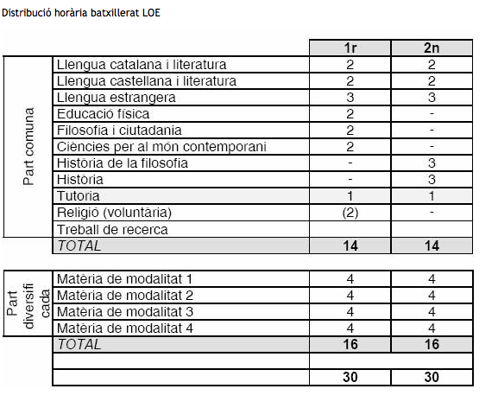Hi ha una modalitat d’arts escèniques música i dansa.
Adjuntem el nombre d’hores setmanals de les diferents matèries en cada un dels dos cursos del batxillerat
* L’alumnat que cursi religió ha de fer, a més, una matèria optativa de dues hores
A la Val d’Aran s’imparteix, a més, la llengua aranesa
- Tutoria. Cada grup o classe té una hora de tutoria a la setmana. 2 credits
* Els centres educatius de dues o més línies de batxillerat han d’oferir la matèria optativa segona llengua estrangera
- Treball de recerca. L’alumnat aplica els coneixements adquirits i posa en pràctica les seves capacitats d’investigació, alhora que es prepara per a futurs treballs similars.

Bibliografia de la part adjunta que no es va dir a classe:

http://blocs.xtec.cat/evipsamc/2009/03/05/el-batxillerat-artistic/

- La Sonia us presentarà l’activitat que vam realitzar tot seguit.

Para la clase de la semana pasada teníamos que buscar en la red telematica educativa de catalunya: xtec.cat los curriculum de dibujo técnico, de dibujo artístico y el de técnica de expresión gráfico plástica. Teníamos que imprimirlos y traerlos a clase.
Hemos tenido unos 10 minutos para leer en clase las competencia y los objetivos de cada curriculum.
Al finalizar nos hemos repartido en grupos de 4-5 personas para realizar, con la ayuda de un modelo que nos repartió el profesor, un esquema que sintetizara los conceptos mas importantes, y para reflexionar sobre las siguientes preguntas:
_Que es evidente del eschema?
_Que modelo de enseñanza?
_Si pensamos a los alumnos que tendremos creemos que estos contenidos sirven?
_Que modelo de arte favorece este tipo de enseñanza?

Ahora Ferran os hablará de las reflexiones que han surgido....

· A partir d’aquí, es van intentar resoldre les preguntes entre els membres de cada grup corresponent.

·S’inicia un debat per grups.

Grup 1:

Responent a la pregunta número 1, de què és significatiu de l’esquema, considera que el contingut de les tècniques d’expressió és el més significatiu, més complex i alhora més complet envers als continguts dels altres dos currículums.

Respecte a la pregunta número 2, de quin model d’ensenyament creiem que persegueix aquest contingut, manifesten que aquest contingut fomenta un model educatiu basat en la creació metodològica i projectual, és a dir, la relació entre mètode i sistema, per tant s’aborda la problematització que hi ha al crear.

Grup 2:

Donant resposta a la pregunta número 3, sobre si pensem en els alumnes...ens sembla útil aquest model?...creuen que el model d’art que afavoreix és l’academicista, perquè l’estructura óssea dels continguts és correcte, però simple. Creuen doncs que no és gaire útil.

Grup 3:

En Josep va preguntar on trobava la problematització en l’interdisciplinarietat, a lo que ells van respondre que els continguts no representen les competències en el sentit de ser capaç de connectar els coneixements amb altres disciplines, lo important però no és el contingut en sí mateix, sinó el fet de saber donar-li la volta a la truita a un contingut concret per a que l’alumne pugui fer connexions amb altres assignatures.

Grup 4:

Van estar plantejant que els hi semblava primordial, defensaven que els objectius eren molt ambiciosos, que estaven d’acord en el panorama actual però respecte als continguts creien que encara no hem arribat al nivell d’exigència que se’ns planteja des de els objectius. Hi ha una proposta molt forta en els objectius però gens responsable en els continguts.

Grup 5:

Van afegir que el model plantejava dues qüestions importants:

-D’una banda es repeteix un mateix model fomentant el capitalisme, com a repetició de la història.
-D’altre banda es posa de manifest l’actitud que respecte i conserva el patrimoni i la veneració de l’institució. Això planteja una qüestió de fons: L’art en minúscules existeix?

Grup 6

Pensa que els objectius no serveixen, que són similars en totes les àrees, són els continguts els que finalment ens marquen. Perquè se sobreentén que una optativa no serveix ? Perquè es qualifica a la nostra assignatura com a assignatura “Maria” ? Perquè les arts semblen tenir una presència assistencial al currículum ? Perquè se li anomena Educació Visual i Plàstica ? I no artística ? Es que ens fa por crear artistes ?

· Es projecten unes diapositives en les quals apareix:

-Imatge que fa referència al Disseny.
-Imatge feta amb carbonet.
-Imatge on apareixen pinzellades.
-Imatge de Bruce Naumann.
-Imatge on apareix una cal·ligrafia oriental.
------------------------------------------------------------------

(Són dibuixos)

· Amb la qual cosa, en Josep ens planteja...

QUÈ ÉS DIBUIXAR ?

· Es tanca la sessió.

